Pregunta interactiva de trigonometria. Gráficas de funciones trigonométricas
Preview
https://stemcollection.com/r/6489
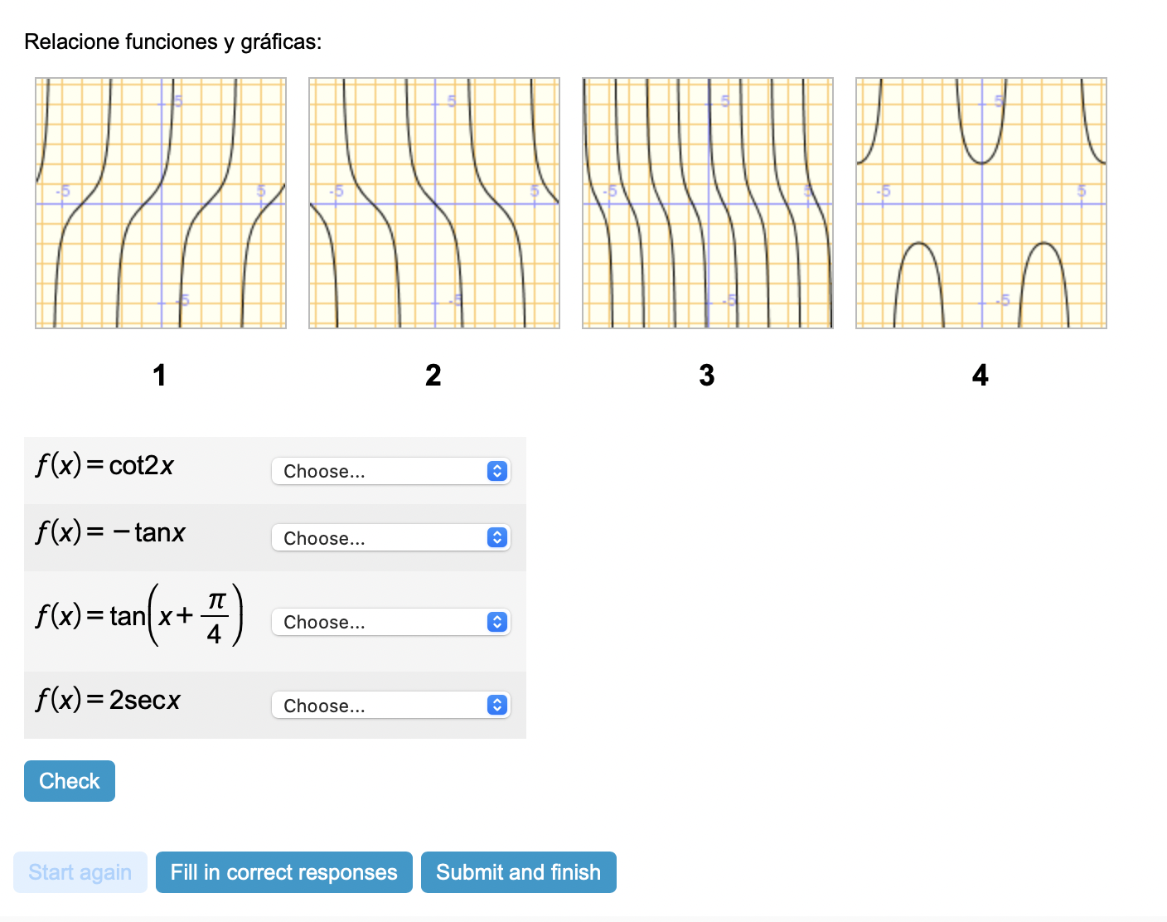

Esta pregunta forma parte de las preguntes de STEM collection | WIRIS math
https://stemcollection.com/om/24/ca

